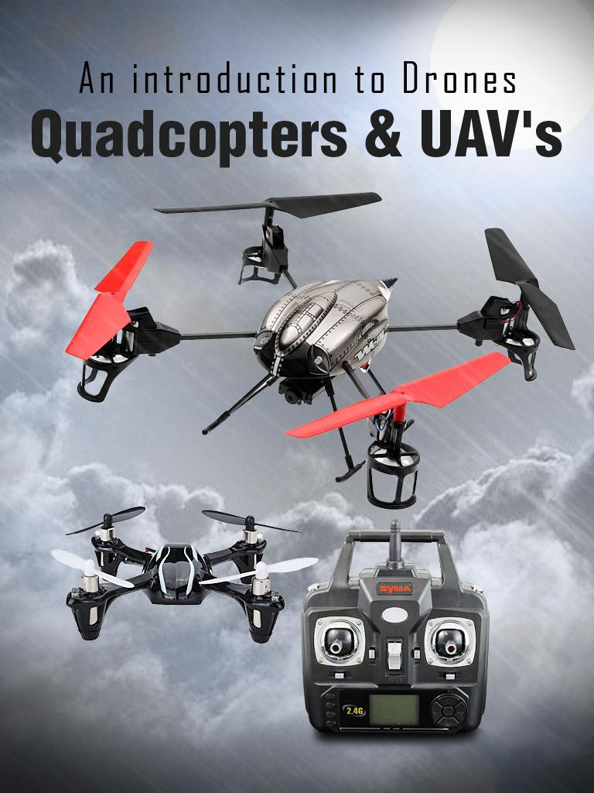

Introdução aos Drones

Introdução

Você pode ir para trás, pode pairar e pode ir para cima ou para baixo. O que é isso? É um pássaro, é um avião, não ... é um zangão! Se você está familiarizado com o mundo do RC, provavelmente já sabe disso, porque as notícias sobre os quadcopters estão se espalhando ultimamente.

Os drones (quadcopters) são veículos aéreos não tripulados, extremamente divertidos de pilotar (especialmente se você gosta desse tipo de coisa). Atualmente, a palavra "drone" é normalmente usada quando se fala de algum tipo de aeronave não tripulada com controle remoto - isso pode significar um quadcoptor ou até mesmo um octocóptero um pouco mais avançado. Observe que, quando nos referimos a "quadcopter", estamos nos referindo a "drones, quadcopters e UAVs - estamos dizendo isso para que você não fique confuso.

Hoje, vamos ensinar sobre quadcopters, dar algumas dicas de compra, falar sobre pilotagem e muito mais; portanto, preste muita atenção ao que temos a dizer neste artigo.

O que é um Quadcopter?

O quadcopter é um dos produtos mais vendidos no mundo dos veículos com controle remoto - muitas pessoas já os estão usando. Um quadcopter é um helicóptero não tripulado que possui um total de quatro rotores. Ele tem um total de quatro braços - cada braço tem uma hélice e um motor no final. De certa forma, eles são semelhantes aos helicópteros. No entanto, a diferença é: a sustentação e o impulso vêm de quatro hélices diferentes, em vez de uma. Além disso, um helicóptero possui um rotor de cauda usado para ajudar a estabilizar a embarcação, enquanto um quadcopter não possui um rotor de cauda.

Quando o quadcopter está voando, duas hélices giram no sentido anti-horário, enquanto as outras duas giram na direção oposta (no sentido horário), e é isso que permite que a máquina fique pairando no ar.

Pessoas de todas as idades gostam de quadriciclos e alguns até os usam para fotografar. Além disso, eles têm sido usados ​​em gerenciamento de desastres, operações policiais e aplicações agrícolas.

Eles têm nomes diferentes

Como dissemos no início deste artigo, muitas vezes, os quadcopters são referidos por nomes diferentes, como quadrotor, quadrocopter, quad-helicóptero, UAV, UAS ou drone. Você também possui helicópteros triplos (aqueles com três lâminas), hexacopters (seis lâminas) e octocopters (oito lâminas). Os multirotores que possuem uma grande quantidade de lâminas tendem a ser maiores e são projetados para transportar uma carga mais pesada. Por exemplo, a Amazon falou sobre o uso de octocopters devido à sua estabilidade e capacidade de suportar uma grande quantidade de peso. No entanto, se você não planeja voar em pacotes pela cidade, o quadcopter funcionará perfeitamente.

Comprando um Quadcopter

É hora de escolher o seu primeiro drone! Isso não é emocionante? Obviamente, lembre-se, você deve tratar isso como se estivesse saindo para comprar um carro - é necessária pesquisa. Você precisa encontrar o quadcopter certo para você. Vá à sua loja de hobby local e é provável que você encontre dezenas de modelos diferentes. Vamos dividir isso em três seções diferentes - você compra drones para crianças, drones para adultos e drones para amadores.

Quadcopters for Kids

Vamos começar falando sobre a compra de quadcopters para crianças. Vamos pensar sobre isso - objeto voador veloz com lâminas afiadas - o que poderia dar errado aqui? Praticamente tudo.

Vamos ser honestos com você - os drones são perigosos - a supervisão de adultos é uma obrigação. Quanto ao drone, recomendamos algo que não custe muito, mas que seja resistente. Você precisa de um protetor de lâmina que proteja pessoas, paredes de animais de estimação e outros obstáculos que vão contra o seu pequeno piloto.

Apresentando o Rolling Spider

Por menos de US $ 100, você pode obter o Rolling Spider - é um mini drone interno que tem duas grandes rodas de plástico (as rodas são removíveis). As rodas estão lá para proteção e rolamento. Observe: para voar neste telefone, você precisará de um tablet ou smartphone.

Apresentando o Syma X5C

Se você quiser dar ao seu filho uma experiência tradicional de RC ao ar livre, o Syma X5C seria a melhor aposta. Este oferece melhor alcance - é rápido, grande e resistente. Ele também possui LEDs que ajudarão a acompanhar o drone enquanto estiver no céu. Além disso, com a Syma X5C, seu filho ficará agradado, pois vem com uma boa câmera de alta definição.

Quadrotor para Iniciantes (Adultos)

Como adulto, mesmo sendo iniciante, você desejará algo um pouco mais sofisticado. Hoje, apresentaremos dois quadcopters que seriam perfeitos para iniciantes (esses dois têm um preço baixo).

O Hubsan X4 H1o7

Se você gosta de objetos voadores rápidos, desfrutará do Hubsan. Essa beleza tem incrível capacidade de manobra e velocidade, tudo embalado em uma concha de plástico que cabe na palma da sua mão.

O papagaio Bebop

Se você estiver procurando por algo um pouco mais sofisticado, o Bebop da Parrot seria uma ótima opção. Ele possui uma câmera olho de peixe (180 graus), GPS embutido e uma estabilização de vôo automática. O GPS permitirá que o quadcopter voe de volta para o local de lançamento, caso fique fora de vista.

Quadrotor para Hobbyists

Se você já possui um par de quadriciclos e sabe tudo sobre eles, temos algo para você.

Phantom 2 Vision +

Você já ouviu falar sobre este? Possui uma ótima câmera estilo GoPro que você pode controlar a partir do controle remoto, possui um recurso de GPS que permite retornar a você e você pode até usar seu tablet para planejar os voos. Lembre-se, este é mais caro, e é por isso que o recomendamos para entusiastas.

Pilotar um Quadrotor - Isso é algo que você deve aprender

Com toda a honestidade, pilotar um quadcopter não é exatamente fácil. No entanto, com um pouco de prática, você deve começar a voar como um profissional em pouco tempo. Uma coisa que eu recomendo - comece com os quádruplos novatos e baratos, antes de comprar algo caro. Eu odiaria ver você bater algo caro em uma árvore.

Os controles

Vamos começar dando uma olhada nos controles para pilotar um quadcopter. Aqui está um exemplo de todos os controles:

- Inclinação (elevador) (esta é a alavanca certa) - Isso inclina o quadcopter para frente e para trás.

- Rolar - Isso inclina o quadcopter para a direita e para a esquerda. Isso é feito diminuindo a velocidade de um lado dos rotores e acelerando o outro lado.

- Guinada (leme) - Isso acelera todos os rotores para girar o quadcopter.

- Acelerador (este é o manípulo esquerdo) - controla o eixo para cima e para baixo.

Seguindo as instruções passo a passo, aprender a voar será muito mais fácil. O quadcopter que você compra deve vir com instruções, familiarizar-se com elas.

Durante sua primeira aventura, tente controlar seu quadcopter, subindo algumas polegadas e aterrissando.

Aqui está como começar:

Comece diminuindo o avanço do manípulo do acelerador até ouvir o motor girando

- recue até parar. Execute essa ação algumas vezes para ter uma ideia de como o acelerador funciona.

Agora que você sente o acelerador, pressione-o um pouco mais até que o drone mal se levante do chão e desligue-o imediatamente. Faça isso algumas vezes para que você possa ver em qual direção ele tenta se mover. Se você achar que o quadcopter está tentando se mover para um lado ou para o outro, use o botão de ajuste do rolo para compensar. Se estiver tentando avançar ou retroceder, o botão de ajuste de afinação pode ser pressionado.

usava. Se estiver tentando mover para a esquerda ou direita, use o botão de ajuste de guinada para compensar.

Hora de decolar - finalmente

Agora, eu sei, é chato ficar sentado e pairando no ar, mas isso é algo que você deve fazer, a menos que sinta vontade de bater no helicóptero ou se machucar. Finalmente chegou a hora de tentar decolar!

Vamos começar fazendo o drone pairar 9 polegadas ou mais fora do chão. Você precisa fazer o drone manter a altitude e usar o manípulo certo para manter a posição. Para evitar que ele gire, pode ser necessário usar a guinada. Durante esse processo, se o quadcopter começar a girar, rolar ou se mover para frente ou para trás, tudo o que você precisa fazer é ajustar as guarnições para que permaneçam em um ponto.

Depois de descer, trabalhe no pouso. Enquanto você estiver tentando aprender a aterrissar, não fique muito alto - fique a cerca de 30 cm do chão. Enquanto estiver a uma ou duas polegadas acima do solo, você pode disparar o acelerador para pousar.

Hora de se mexer

Em seguida, vamos trabalhar para mover o drone, sem destruir o helicóptero. Como você fez antes, entre no modo de foco instantâneo e mova o drone alguns centímetros para longe de você, depois traga-o de volta usando o manípulo certo - vá para frente e para trás até pegar o jeito.

Depois de fazer isso por aproximadamente 2 minutos, mova-o de um lado para o outro usando o manípulo direito. Depois de ter tudo pronto, comece a voar enquanto mantém o helicóptero apontando para longe de você - voe em quadrados. Depois de percorrer a trajetória quadrada, comece a voar em um padrão circular.

Fotografia de Quadrotor - Tire fotos e vídeos aéreos

Sim, a fotografia aérea profissional existe há alguns anos, mas o mercado consumidor começou a se expandir. Agora, temos acesso a aeronaves RC (quadcopters) que já possuem câmeras embutidas. Isso é empolgante para fotógrafos e videógrafos que desejam tirar proveito das imagens aéreas e adicioná-las às suas carteiras.

The Phantom 2

Você conhece o helicóptero Phantom 2 de que falamos na seção "quadcopters for hobbyists"? Este é um dos melhores quadcopters para forografia atualmente disponíveis no mercado - com seu gimbal de 3 eixos, ele tem a capacidade de gravar vídeos suaves. Ele possui uma câmera HD reprojetada e um link FPV embutido. Você pode transmitir facilmente como vídeo (ou capturar imagens) do seu quadcopter diretamente para o seu tablet.

Segurança do Quadrotor

Quando você começa a voar, há algumas precauções de segurança que você precisa tomar. Se você pensa em segurança primeiro, pode evitar ferimentos. Existem tantas lesões que poderiam ter sido evitadas se o indivíduo tivesse cuidado ao usar o quadcopter.

Aqui estão algumas precauções a serem tomadas:

- Não voe quando estiver distraído

- Vá para um grande campo

- Voe quando não houver vento

- Fique longe das pessoas

- Fique longe de animais

- Não ultrapasse seus limites

Você deve sempre ter o quadcopter na sua linha de visão direta. Se você perder de vista o quadcopter, não poderá controlá-lo adequadamente. Além disso, lembre-se, se você voar atrás de uma árvore ou prédio, poderá perder facilmente sua percepção. Ter um obstáculo entre você e o veículo RC pode interromper a conexão do RC.

Em conclusão, se você é iniciante ou se o quadcopter é para o seu filho, você precisa começar com um drone que tenha um pequeno preço. No entanto, se você é um especialista no campo dos quadcopters, investir algum dinheiro extra em um quadcopter profissional e agradável não é uma idéia tão ruim. Quadcopters vêm em muitos estilos diferentes e muitos deles têm uma câmera, o que significa que você poderá gravar (ou gravar) algumas boas imagens enquanto o drone está voando no céu. Lembre-se de que, antes de sair para comprar o primeiro quadcopter que você se deparar, é necessário um tempo para fazer pesquisas para garantir que você obtenha aquele que não apenas se encaixa no seu orçamento, mas também nas suas necessidades (nem todas eles vêm com câmeras embutidas).

